МБДОУ ДС «Золотой ключик» г.Певек»

**Квест-игра**

**«Краски лета»**

посвящена международному Дню защиты детей

(средний – старший возраст)

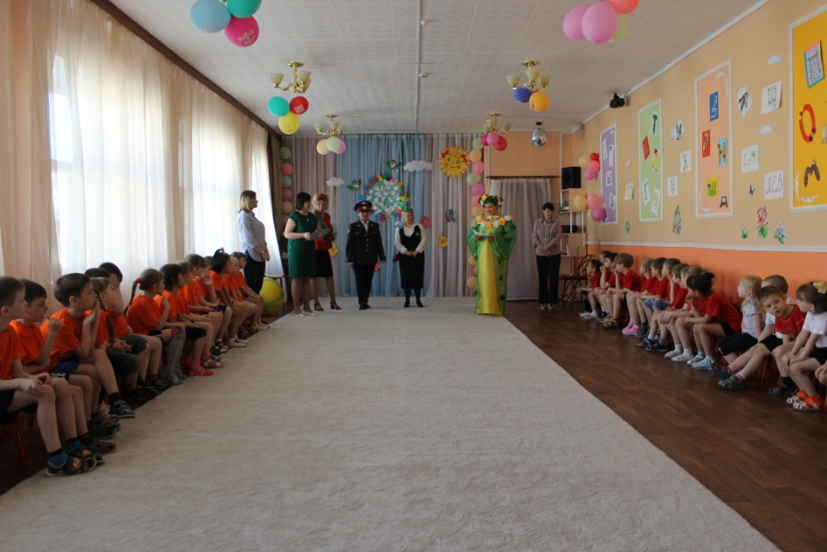

**Участники:** Донец Ирина Васильевна – руководитель физического воспитания

Овсянникова Марина Юрьевна – психолог

Вертийко Ирина Александровна – логопед

июнь, 2018г.

**Цель:** создать условия для установления доброжелательных, дружеских взаимоотношений в детском коллективе и развитие познавательной активности детей дошкольного возраста.

**Задачи:**

*Физическое развитие:*

* Пропаганда основ безопасного поведения на дороге - *закрепить у детей знания правил дорожного движения, дорожных знаков, и сигналов светофора*;
* Развивать логическое мышление, быстроту, ловкость, сноровку, умение действовать в команде.
* Воспитывать дисциплинированность, коллективизм; культуру безопасного поведения на улицах и дорогах.

*Социально-* *коммуникативная*:

* Развивать свободное общение со сверстниками и другими детьми; развивать внимание.
* Воспитывать культуру поведения и нравственной сплочённости в коллективе.

*Познавательное развитие:*

* Развивать мышление, умение распределять внимание - произвольное внимание и зрительное восприятие.

1. **Ведущая**: Дорогие друзья, вот и наступил для нас долгожданный праздник солнца. Сегодня – первый день лета. Этот день посвящен Международному Дню защиты детей и сохранению мира на земле. Этот день посвящен Вам, дорогие ребята.

Праздник, посвященный «Дню защиты детей» считать открытым Ура!

**Все вместе: Ура!**

**Ведущая**: Мы встречаем праздник лета

Праздник солнца, праздник света

Солнце, солнце, ярче грей

Будет праздник веселей.

**Ведущая**: Ой, кто это там плачет? *(Выходит Лето в белом платье).*

Кто ты? Что у тебя случилось?

**Лето:** Я- Лето, я так спешила к вам на праздник! Но, случилась беда. Пропали мои красочные цветочки, которыми я собиралась нарядить луга, поля. И, теперь я совсем бесцветная и не смогу вас порадовать своей красотой .

**На мячике выскакивает Дюдюка**

- А вот и я! Вот, все цветочки-лепесточки у меня! И я вам их не отдам, ни за что!

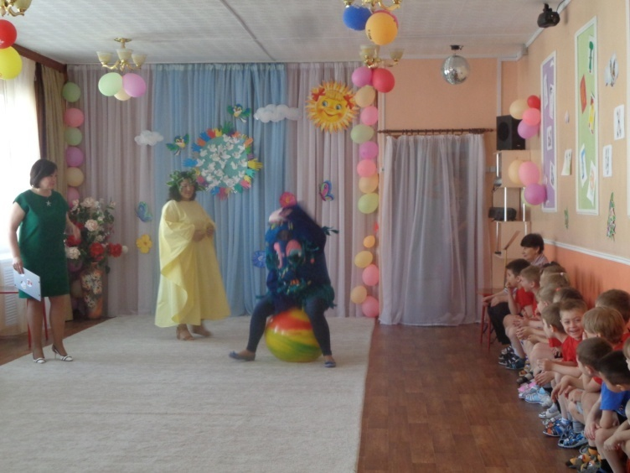

И у меня вот здесь всё записано, где я их храню!( *показывает листы*)

*Скачет на мяче по кругу около детей и удаляется. ( теряет лепестки зелёного цвета*)

**Ведущая**: Что же это Дюдюка потеряла?( собирает лепестки) *(Удивляется.) Так это же карты, где спрятаны цветы лета*.

Лето, мы тебе с ребятами поможем найти все твои красивые цветы.

Правда, ребята?( *Ответы детей).*

**Лето**: Спасибо, ребята. С вашей помощью тогда я смогу украсить этот мир красочными цветами. Удачи вам!

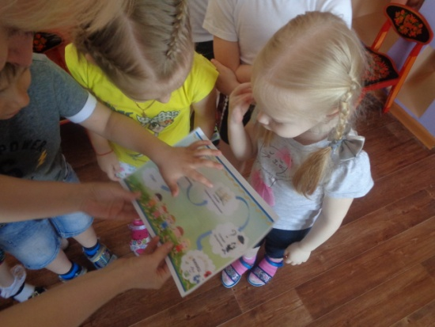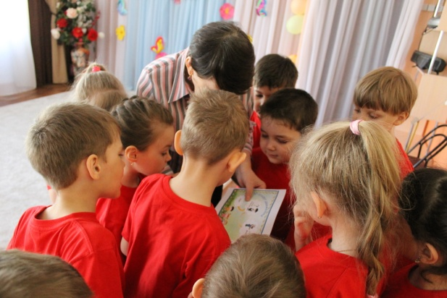**Ведущая:** Ребята, вот вам листики это (*маршруты движения*), которые

обронила Дюдюка, они помогут найти цветы, которые нужны для Лета.

1. **Группы следуют по станциям используя маршрутные листы:**

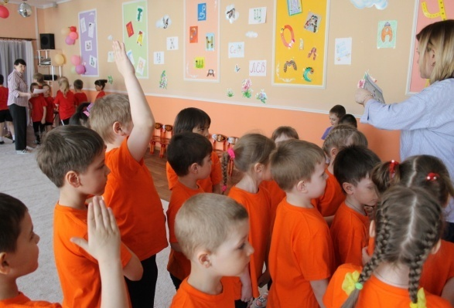

*Станция «Загадочная****» -*** *детей встречает Шапокляк (психолог)*

*Станция «Поэтично- танцевальная****»*** *- детей встречает Лиса-Алиса (логопед)*

*Станция «Дорожная****» -*** *детей встречает Инспектор дорожного движения (руководитель физического воспитания)*

**Станция «Загадочная» - детей встречает Шапокляк**

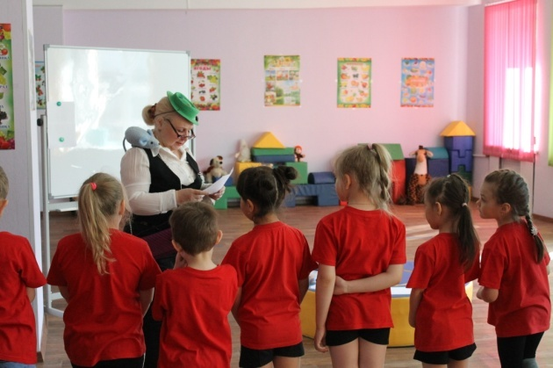**Шапокляк:**  Всем привет! Девочки-вертелочки,  мальчишки-кочерыжки! Я – весёлая старушка Шапокляк. А зачем вы сюда пришли?   *(играть, веселиться)*. Да?! Я тоже играть люблю. Я такие замечательные игры знаю. Вот, например, скамейку клеем намазать, а когда кто-то на неё сядет – вот смеху-то будет! Ха-ха-ха! Хорошая игра? *(нет!)* Тогда

другая: идёт человек по улице, а я на него сверху ведро воды выливаю. Здорово? *(нет!)* Ну, тогда ещё одна игра. Мальчик, иди сюда. Вот шла я по улице и потеряла кошелёк, мальчик, помоги мне, подними кошелёк. *(Мальчик пытается поднять, Шапокляк дёргает за верёвку)*. Ой, как весело! Нравится моя игра? (*Нет?*) Ну, тогда ещё одна игра. Кто больше нарвет и затопчет цветов. Нравится моя игра? *(Нет?)* Ой, какие вы все скучные… Игры вам мои не нравятся. Ну, тогда отгадайте мои загадки. Согласны?

1.Загадывает загадки детям:

Точно Солнышко в лукошке,

На зелёной тонкой ножке,

В ободочках, как сердечки,

Выросли у самой речки.

Много беленьких ресничек

Вокруг желтых глаз сестричек.

Любят пчелки их, букашки…

Как цветы зовут? ...(ромашки)

**Проводится конкурс с мячом «Ромашка добрых слов».**

*При перебрасывании мяча друг другу дети по очереди называют слова ,связанные с добром , на мольберте выкладывает лепестки ромашки. В конце игры каждой группе дарит ромашку наклеенную на зелёный лепесток.*

**Шапокляк:** А сейчас вам необходимо собрать из осколков кувшин для ромашек.

**Проводится конкурс** *(подобрать фрагменты подходящие друг к другу или к предложенному образцу)*

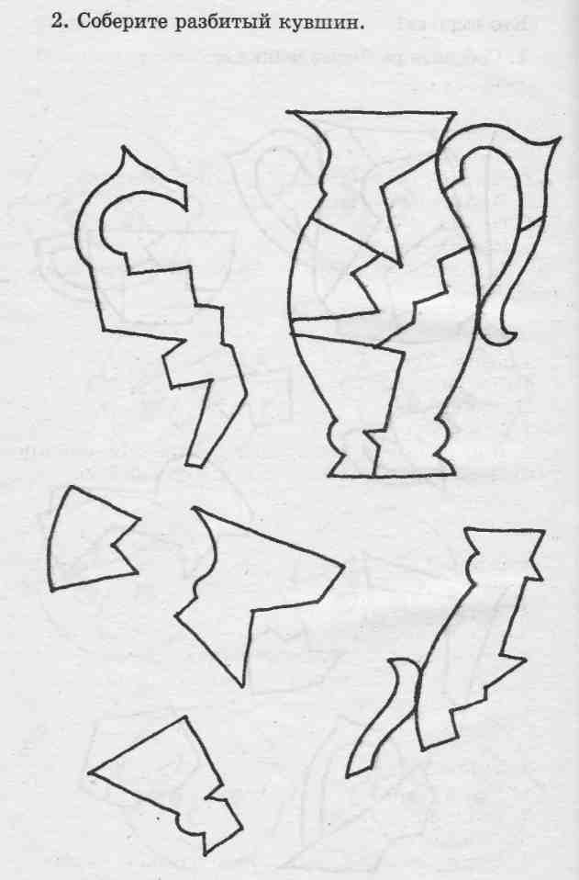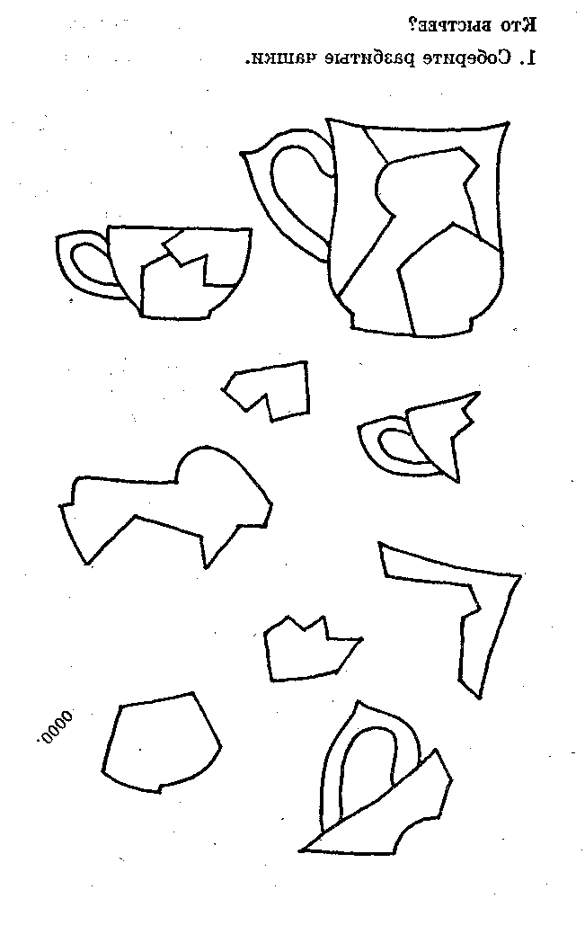***Кто быстрее?*** *1. Соберите разбитые чашки. 2. Соберите разбитый кувшин.*

*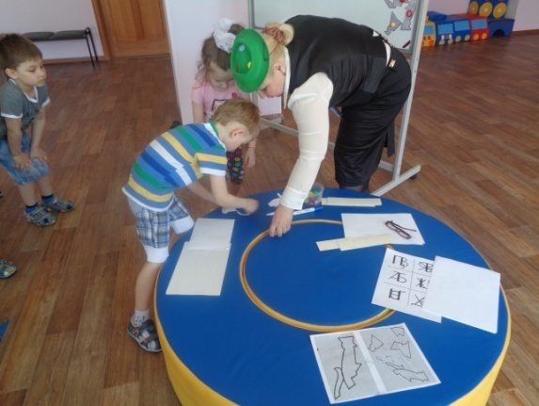Задание. Посмотрите внимательно и скажите, какие буквы вы видите в каждой группе*

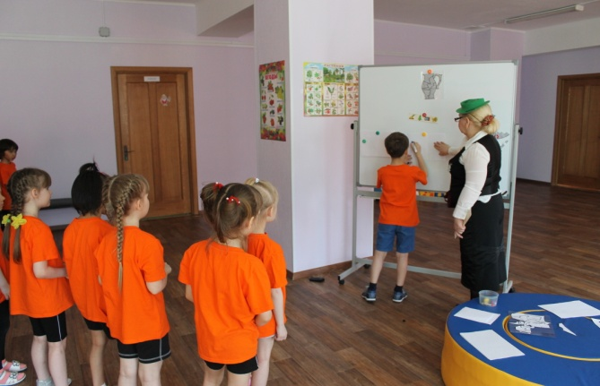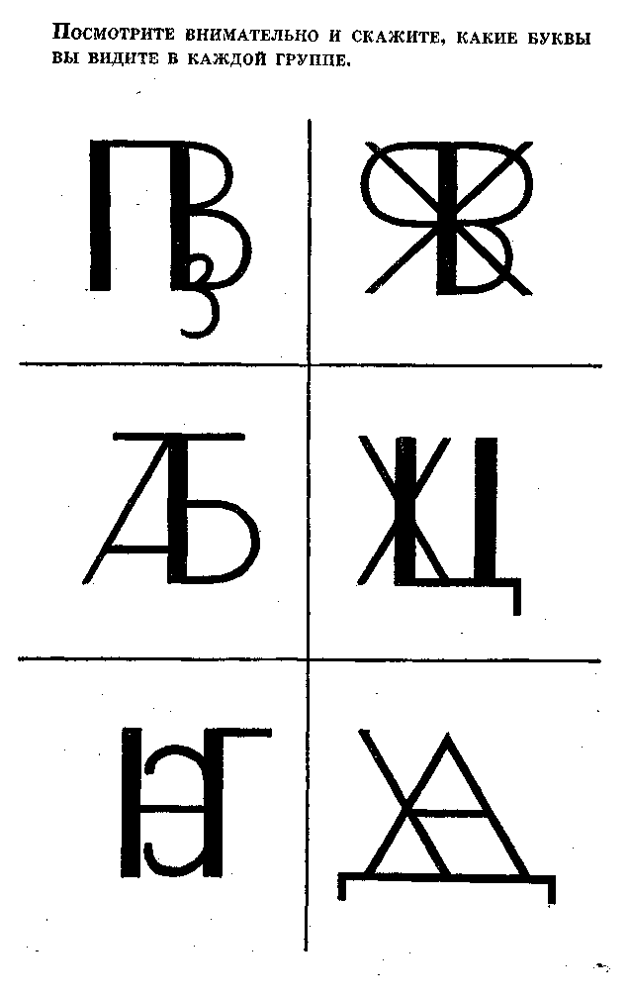

***Решение логических задач (головоломки)***

*Из первых букв нарисованных предметов составить слово(ЛУК, ЕЛЬ, ТОПОР,ОРЕХ -*

*ИГОЛКА, ГАРМОНЬ, РЫБА, АРБУЗ).*

**Загадка**

2.Очень милые цветы

Голубые лепестки!

На лугах они растут

и красиво там цветут.

Кто там смотрит из межи

Посреди колосьев ржи?

Это цветики-малютки,

Голубые... (незабудки).. .

**Конкурс «Необычное пантомимо»**

*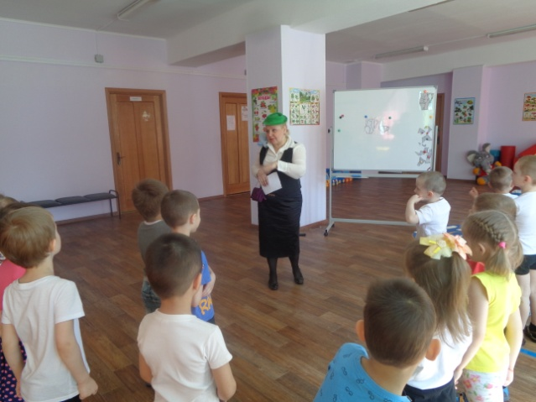Шапокляк загадывает загадки про животных, дети изображая животных, разгадывают*.

1. Туда не влезут кошки,

Там у нее домишко.

Сухарики и крошки

Под стол таскает … (Мышка) *(бег на носочках)*

2.У него красив наряд,

Больше всех он солнцу рад.

Во все горло во весь дух

На заре кричит … (Петух*)*

*(ходьба с высоким подниманием колен)*

3. Вся в полоску — сбоку, сзади.

Нет животных полосатей.

А бежит быстрее ветра.

Догадались? Это …(Зебра) *(как лошадка скачет и кивает головой)*

*В конце игры дарит группе детей бумажный цветок незабудку наклеенный на зелёный лепесток.*

**Станция «Поэтично- танцевальная» - детей встречает Лиса-Алиса**

**Лиса-Алиса:** Вы попали на станцию поэтично-танцевальную

Здравствуйте, детишки! Вы узнали, кто же я?

Говорят, я рыжая, говорят, бестыжая,

Ем цыплят, говорят, ем утят, говорят.

Да ведь это петухи наболтали чепухи!

Но для начала я проведу с вами игру:

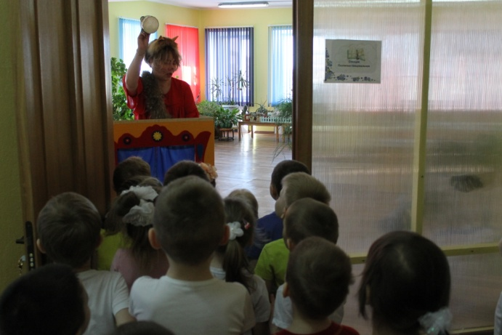**Игра «Назови музыкальный инструмент»**

*(за ширмой звучит музыкальный инструмент, дети по звуку пытаются назвать его )*

Молодцы! А сейчас **игра –имитация "Как живешь?"**

-Как живете? – Вот так! (выставляют большой палец вперед)

-Как идете? – Вот так! (идут на месте)

-Как плывете? – Вот так! (имитируют плавание)

-Как бежите? – Вот так! (бег на месте)

-Как грустите? – Вот так! (грустят)

-А шалите? – Вот так! (кривляются)

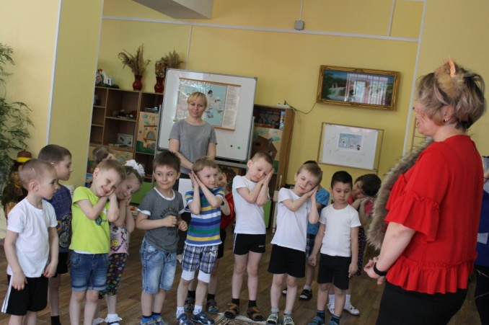-А грозите? – Вот так! (грозят друг другу пальчиком)

1. Каждый, думаю, узнает,

Если в поле побывает,

Этот синенький цветок,

Всем известный …(василёк)

*с этим заданием вы справились, получайте цветок василёк, затем загадывает цветочную загадку*

2.Паренёчек белобрысый

Ветер дунет, станет лысый.

Кто же этот Мальчик

Жёлтый (одуванчик)

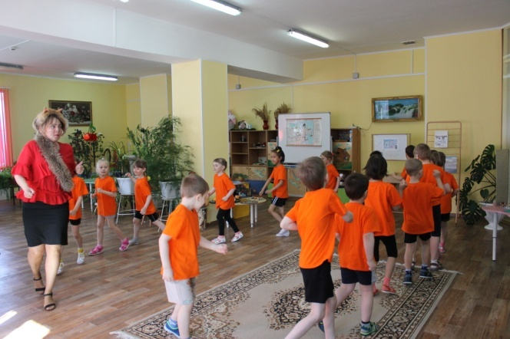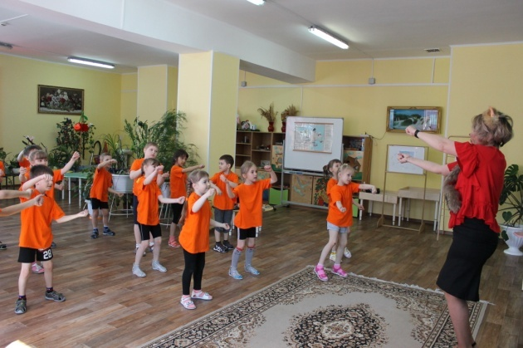**Проводится танцевальная разминка – флешмоб** **«Солнышко лучистое любит скакать»**

*В конце танца дарит детям одуванчик наклеенный на зелёный лепесток.*

**Станция «Дорожная»** (правила поведения на улице).

*Под звуки сирены дети заходят в спортивный зал их встречает – инспектор дорожного движения (дети здороваются, рассказывают куда идут и зачем)*

**Инспектор** дорожного движения*:* Ребята, вы попали в школу дорожного движения.

А кто скажет, какое сейчас наступило время года (лето).

*Летом много гуляете на улице, катаетесь на велосипедах, играете футбол, вы можете попасть в разные опасные ситуации, чтобы этого не произошло, проведем разминку по правилам дорожного движения.*

**Игра «Доскажи слово»**

Кто по улице идёт,

Тот зовется ….***пешеход***

Все в машине – кто — … ***пассажиры***

А водитель их везёт.

Кто подскажет им в пути,

Где проехать, где пройти?

Где опасную дорогу

Безопасно перейти? .**.*светофор***

На дороге что и как,

Объяснит - какие знаки

Надо знать их непременно,

Чтобы не попасть в просак…**.*дорожные знаки***

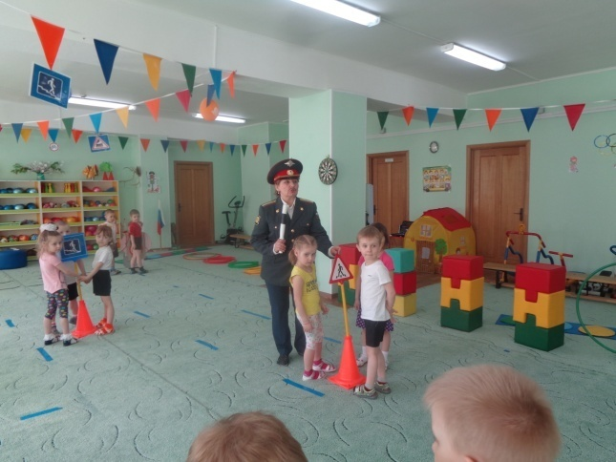

**Инспектор дорожного движения***(загадки загадываются по очереди каждой группе)*

А кто знает, какой цветок похож на предупредительный знак сигнала светофора: **внимание опасно**…не знаете, так послушайте и попробуйте отгадать загадку

1.Длинный тонкий стебелек, Сверху - алый огонек.

Не растенье, а маяк - Это ярко-красный *……(****мак)***

Средняя гр.

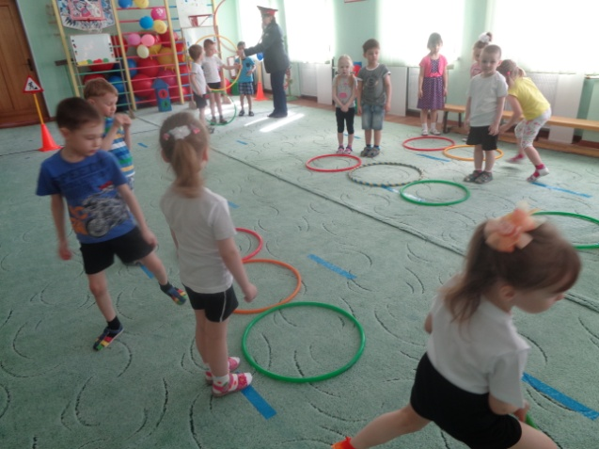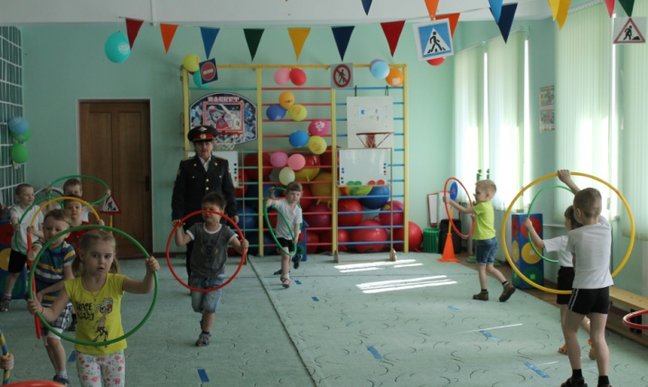**Игра коллективная «Собери светофор из обручей»** *под музыку дети бегают врассыпную, изображают водителей, по ее окончании выкладывают светофор.*

Подготовительная группа

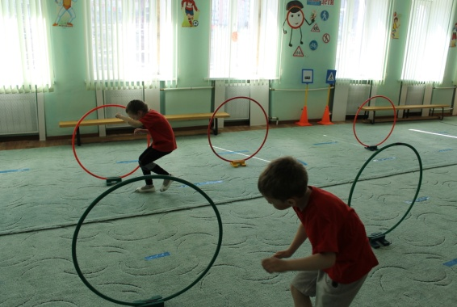**Игра – эстафета «Собери светофор»** *дети бегут, пролезают боком через обручи и на доске выкладывают светофор*

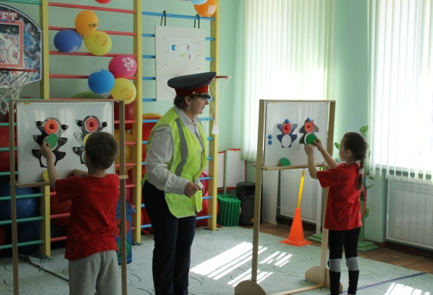

*Старшая группа*

**Игра – эстафета «Внимательный водитель»** *дети стоят парами:* *1водитель одевает шапочку и обруч,2 сзади держится за обруч, бегут змейкой между дорожных знаков. Возвращаются и передают эстафету следующей паре.*

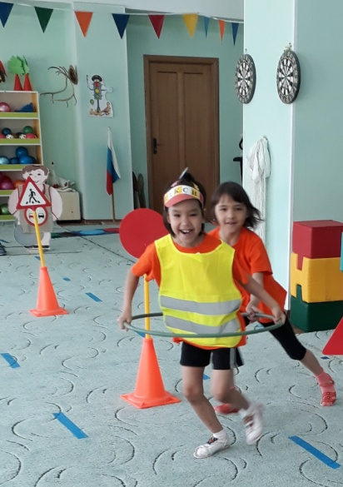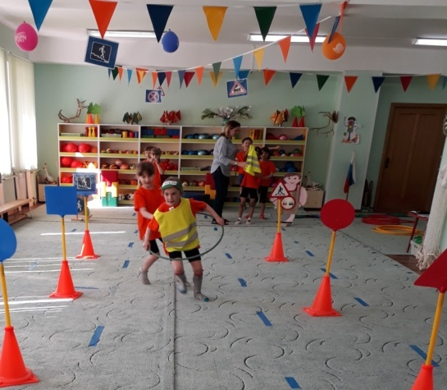

**Инспектор дорожного движения**

Ребята есть еще 1 цветок, который может быть сигналом на внимание – поехали, иди. *Послушайте загадку*

1.Чтоб доилися коровы,

Корма лучше нет иного.

Косит весь российский север

Для коров душистый... (*клевер – посмотрите вот он какой)*

Средняя гр.

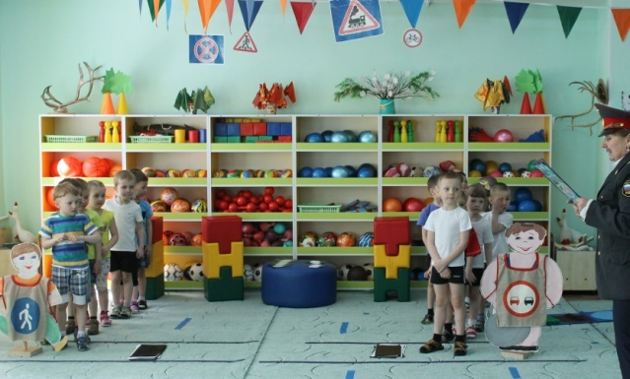**Игра-эстафета «Собери пешеходный переход»** *- по сигналу дети берут полоски и выкладывают пешеходный переход.*

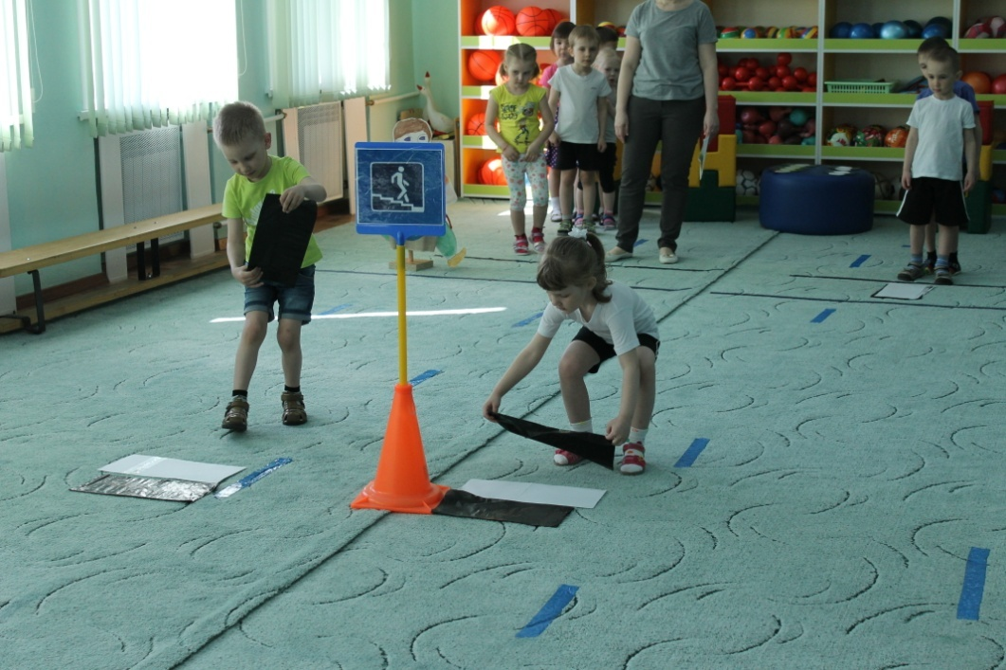

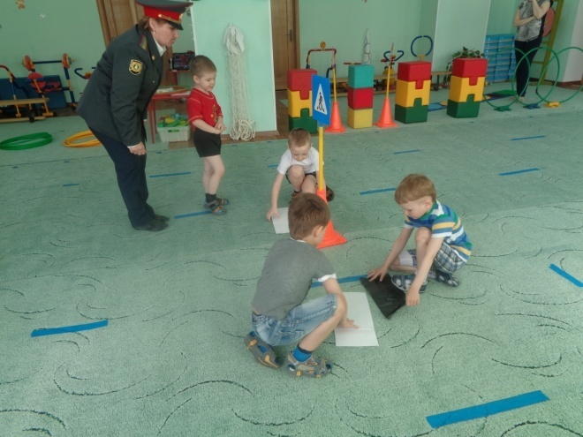Подготовительная гр.

**Игра-эстафета «Наземный и подземный переход»** *по сигналу**бегут по скамейке, подлезают под дуги, обегают дорожный знак и бегут обратно передают эстафету другому*

Старшая гр.

**Игра парная «Чья пара быстрее»**

*(дети из мягких объемных модулей собирают светофор)*

**Инспектор дорожного движения**

И сказать вам в заключенье

Я хочу, мои друзья,

Что без правил поведенья

И дорожного движенья,

Обойтись никак нельзя!

*После выполненных заданий дети получают цветы мак и клевер .*

1. **После всех заданий группы собирают цветы и встречаются снова в зале**

**Их встречает ведущая:**

Вот мы снова с вами встретились. Ребята, удалось вам собрать цветы для лета? А какие цветы вы собрали? *(Дети перечисляют).*

Молодцы, ребята! Эти цветы растут на полях или на лугах? *(ответы детей)*

*Ведущая собирает цветы и передает Лету*

Под музыку выходит Лето *( нарядное):*

**Ведущая:** Какая красота!Ребята у нас молодцы, постарались, и тебе, Лето, собрали красивые цветы.

***выскакивает Дюдюка:***

Ха…, подумаешь! Всё у них получилось!

**Ведущая:** Дюдюка, не вредничай! Посмотри, какое Лето стало красивое! Красивое?

**Дюдюка**: Ну, да.

**Ведущая**: Наши дружные ребята помогли лету отыскать цветы по твоим маршрутным листочкам.

И ты, помирись с нами, подружись. Ведь только дружба и доброта делает счастливый мир.

**Дюдюка**: Спасибо, что не сердитесь на меня. Я очень хочу с вами подружиться!

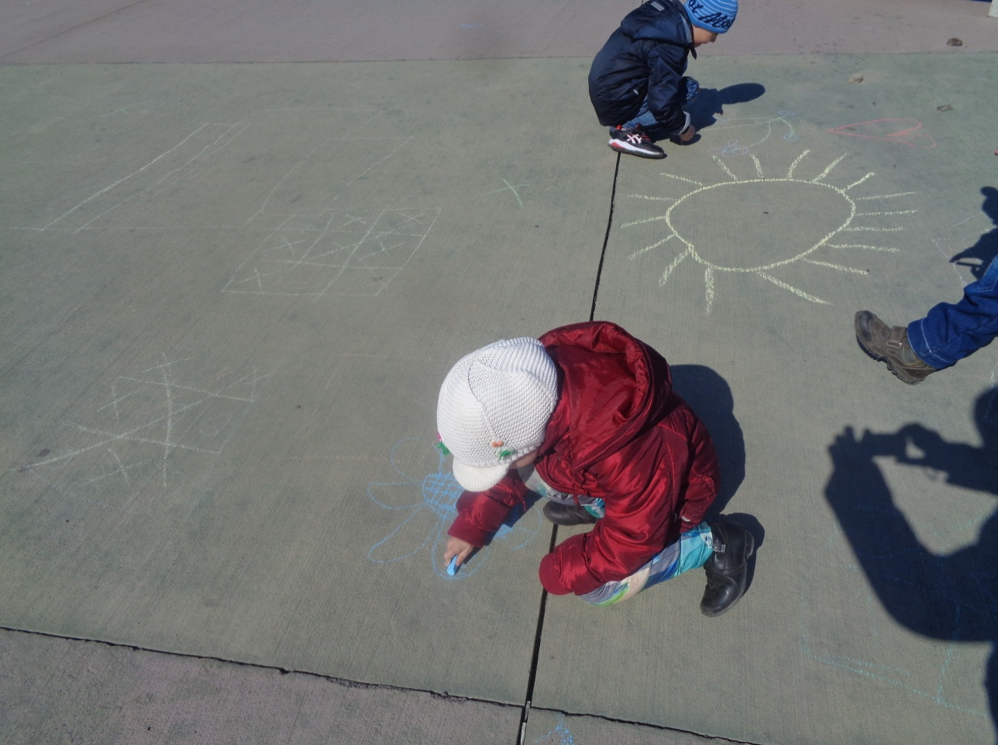**Ведущая:** А сейчас вместе с детьми отобразим **« Наш счастливый мир »**тебе понравится **- (***все выходят на прогулку и выполняют рисунки на асфальте)*

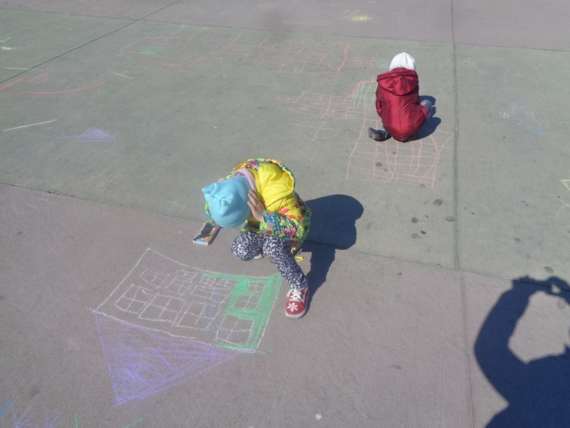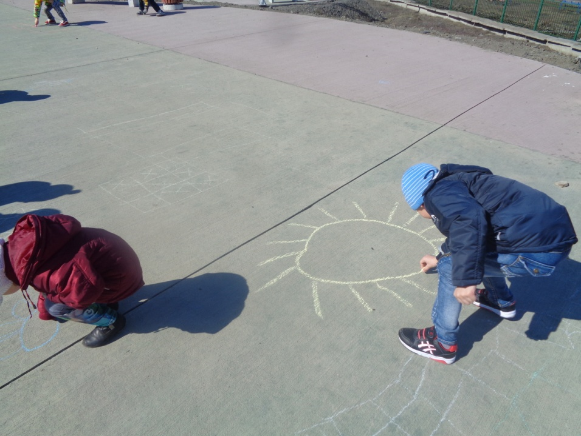

**Дюдюка**: Спасибо вам, ребята.

**Лето:** Спасибо, вы нас с Дюдюкой подружили и теперь мы вместе пойдём украшать поля, луга разноцветными цветами, а вам от нас сюрприз….*(угощают детей сладостями).*

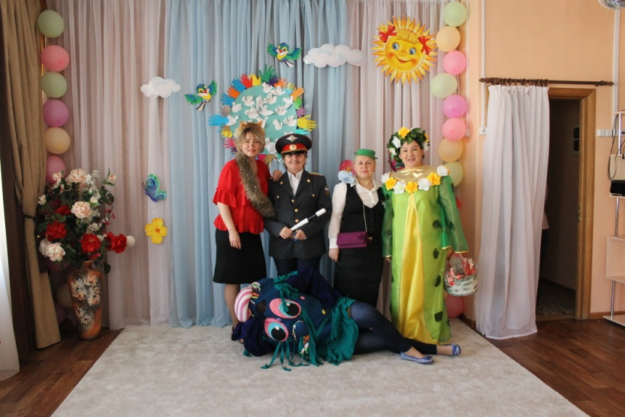До свидания, ребята!

